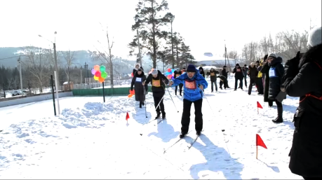
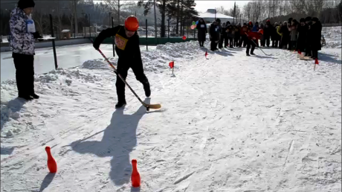
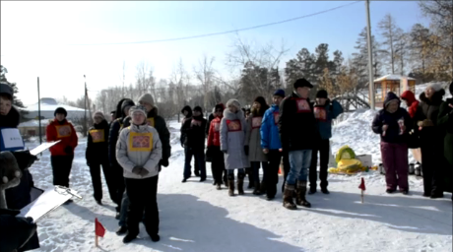
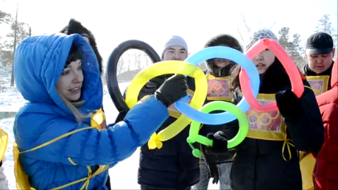
7 марта 2014 г. прошли «I Олимпийские игры» архивных работников, посвященные XXII Олимпийским зимним играм в Сочи.
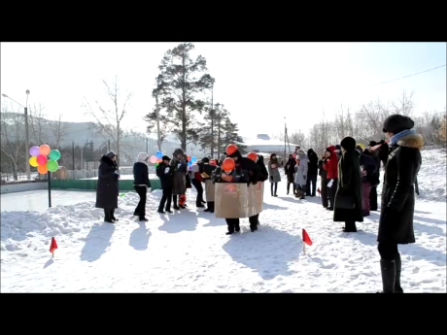
Подобное спортивное мероприятие проводилось впервые. Главная цель игр – пропаганда физической культуры и спорта, привлечение архивистов к регулярным занятиям физической культурой и спортом, развитие корпоративной культуры и организации досуга сотрудников.
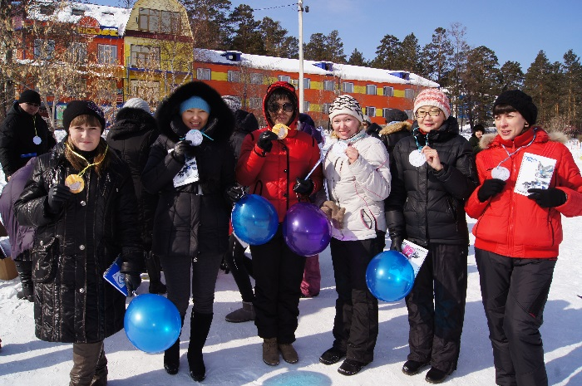
В «Олимпийских играх» участвовали: Управление по делам архивов РБ, ГБУ «Государственный архив РБ» и ГКУ «Государственный архив документов по личному составу РБ».
Архивисты мерялись силами в следующих олимпийских дисциплинах: «Бобслей», «Биатлон», «Хоккей-эстафета», «Скелетон» и др. В итоге победила дружба! Все участники соревнований получили призы с олимпийской символикой.

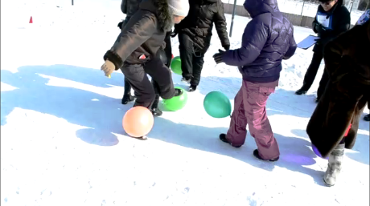
Нешуточная борьба развернулась в соревнованиях болельщиков, где в номинации «Лучший болельщик» победу одержала зав.архивохранилищем ГБУ «ГАРБ» Халматова Е.В.
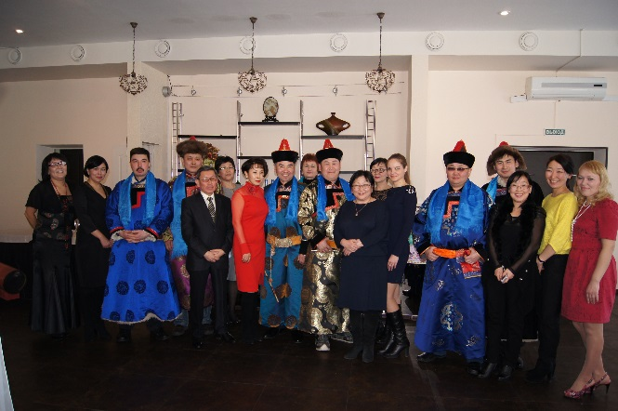
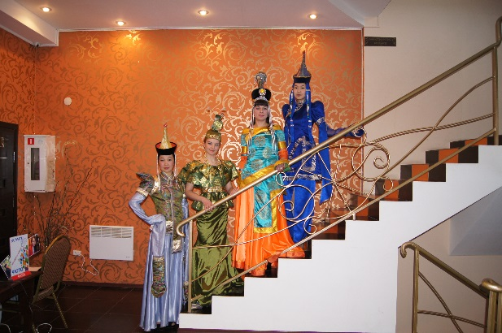
После закрытия «I Олимпийских игр» состоялся яркий и красочный конкурс художественных номеров, посвященный празднованию трех праздников: Дня защитника Отечества, Международного женского дня и Дня архивов. Участники подошли к делу творчески и с настоящим артистизмом. Девушки представили красочное дефиле в национальных костюмах. Мужчины поздравили женщин на бурятском языке также в национальных костюмах.
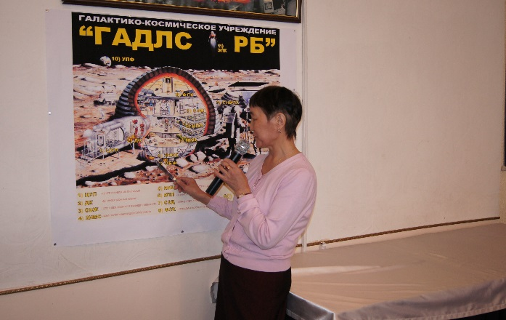
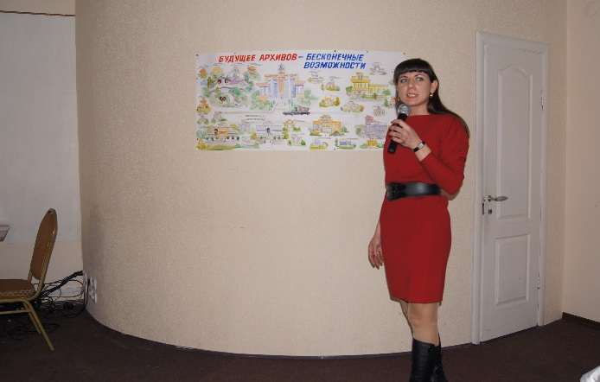
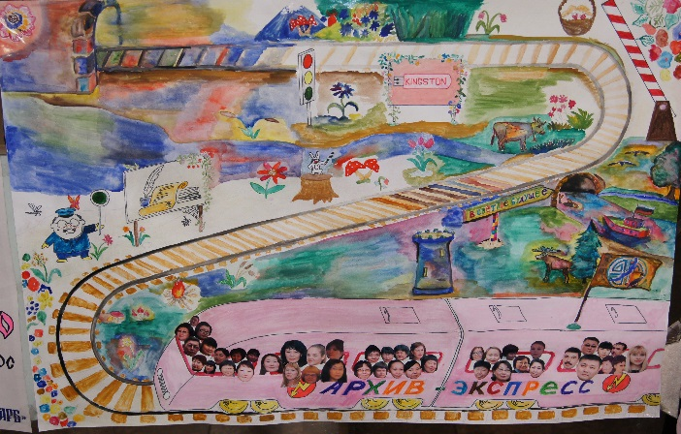
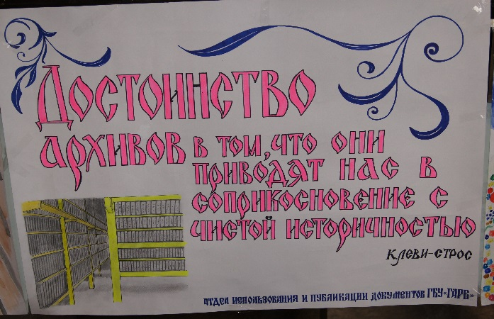
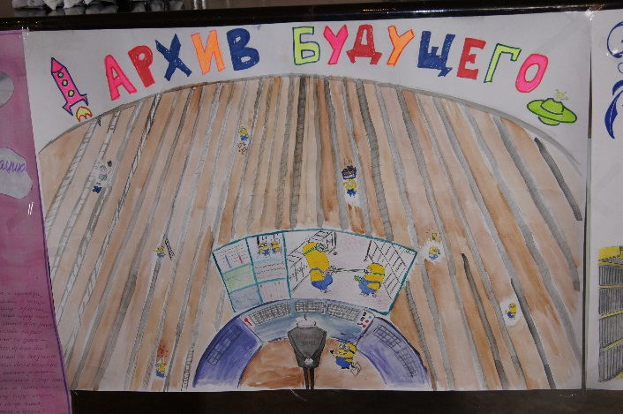
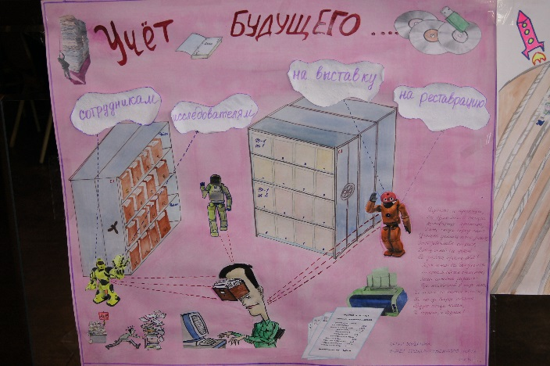
В рамках празднования Дня архивов прошел конкурс стенгазет на тему: «Архив будущего…».

Каждое структурное подразделение представили жюри подготовленные газеты. В результате жюри признало победителем газету коллектива ГКУ «Государственный архив документов по личному составу РБ».
В результате конкурс стенгазет стал достойным завершением большого, дружного и интересного мероприятия.

